与之前实验一样，回答通过截图与说明的方式进行回答。

- 基础HTTP GET/response交互
让我们从下载一个非常简单的HTML文件开始探索HTTP——这个文件非常短，不包含嵌入对象。请执行以下操作：
- 打开浏览器。
- 启动Wireshark。在“显示筛选器”窗口中输入http，然后开始数据包捕获。
- 在浏览器中访问：http://gaia.cs.umass.edu/wireshark-labs/HTTP-wireshark-file1.html停止抓包。
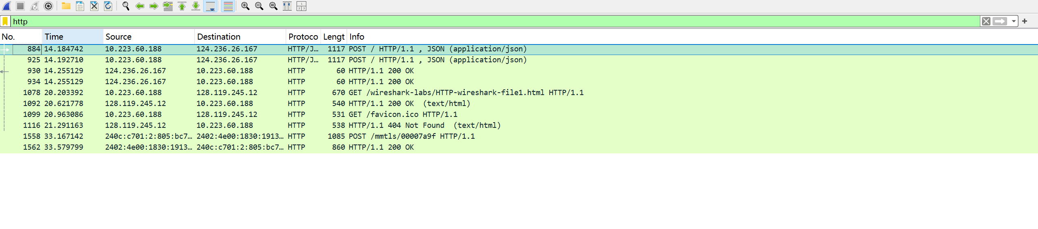
通过查看HTTP GET和response消息中的信息，回答以下问题。
1. 你的浏览器是否运行HTTP版本1.0或1.1？服务器正在运行哪个版本的HTTP？是 运行1.1
2. 你的浏览器表示可以接受服务器的哪些语言（Accept-Language）？
3. 你电脑的ip地址是多少？
10.223.60.188
4. 从服务器返回到浏览器的状态码是什么？
status=200 （OK）
5. 你从服务器获得的HTML文件上次修改（Last-Modified）时间是什么时候？
Last-Modified: Mon, 13 Oct 2025 05:59:02 GMT\r\n

2. HTTP的条件GET/response交互
在执行以下步骤之前，请确保浏览器的缓存为空。
- 如上所述，启动web浏览器，并确保清除浏览器的缓存。
- 启动Wireshark。在“显示筛选器”窗口中输入http，然后开始数据包捕获。
- 在浏览器中访问：http://gaia.cs.umass.edu/wireshark-labs/HTTP-wireshark-file2.html点击浏览器上的刷新按钮。
- 停止抓包。

回答如下问题：
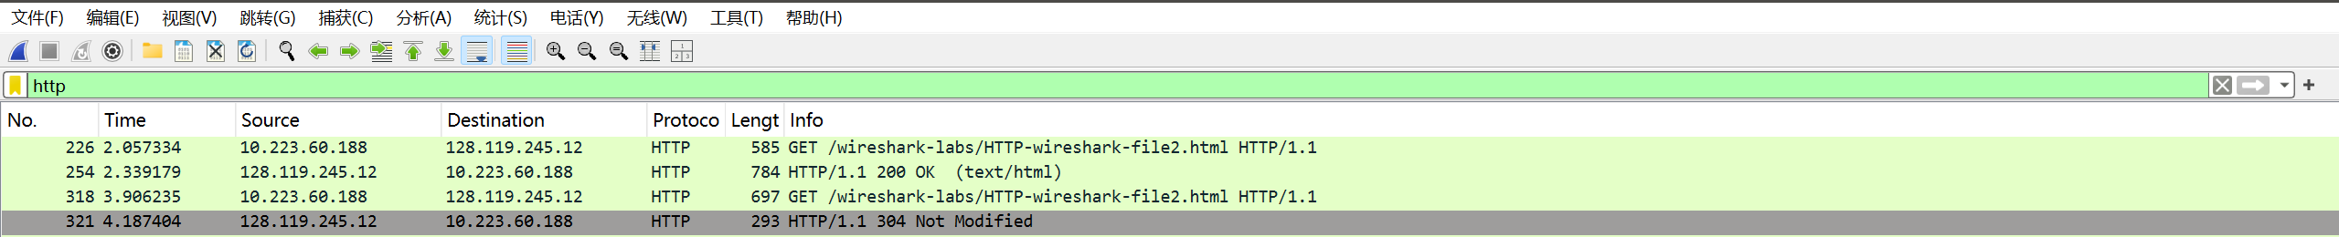
- 检查浏览器发送给服务器的第一个HTTP GET请求的内容。您是否在HTTP GET中看到“IF-MODIFIED-SINCE”行？
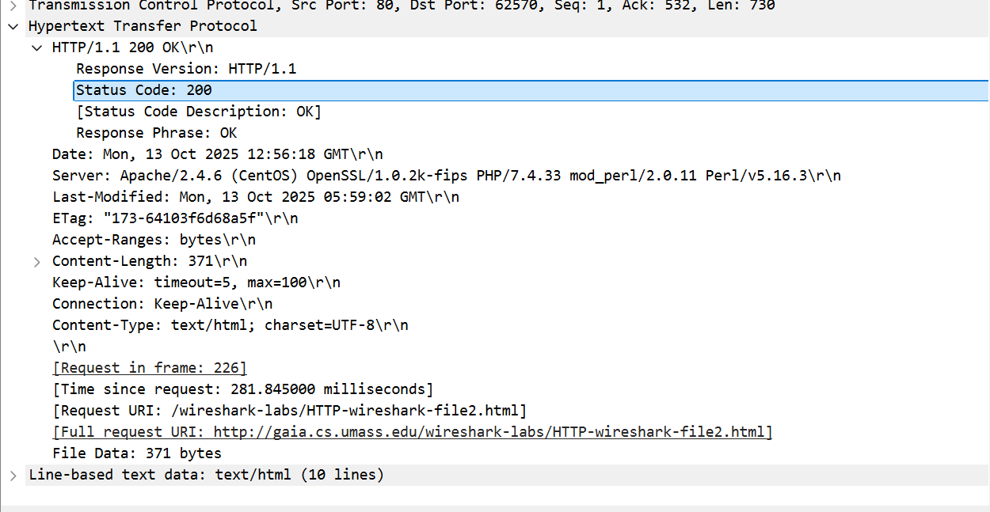
没有
- 检查第1问请求的服务器响应内容。服务器是否显式返回文件的内容？
会显式返回 content-length 371

- 现在检查浏览器发送给服务器的第二个HTTP GET请求的内容。您是否在HTTP GET中看到“IF-MODIFIED-SINCE”行？如果是，那么“If-MODIFIED-SINCE”标题后面有哪些信息？
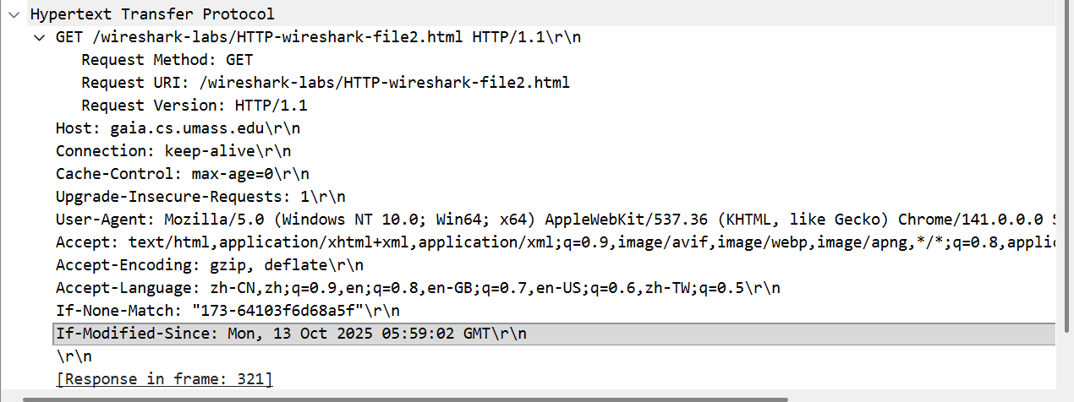
是 此次get的时间
4. 检查第3问请求的服务器响应内容。HTTP GET返回的HTTP状态码和response phrase是什么？服务器是否显式返回文件的内容？请进行解释。
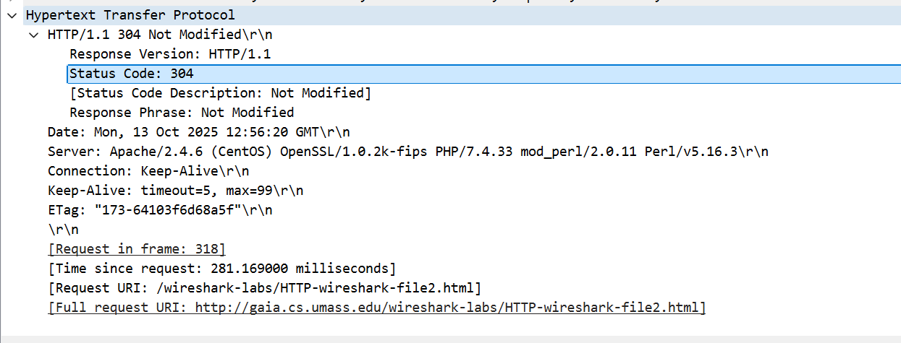
Status=304 Not Modified
不会显示返回，由于资源未修改，客户端直接使用本地缓存即可，因此不会。

3. 长文件
执行以下步骤：
- 启动web浏览器。
- 启动Wireshark。在“显示筛选器”窗口中输入http，然后开始数据包捕获。
- 在浏览器中访问：http://gaia.cs.umass.edu/wireshark-labs/HTTP-wireshark-file3.html停止抓包。
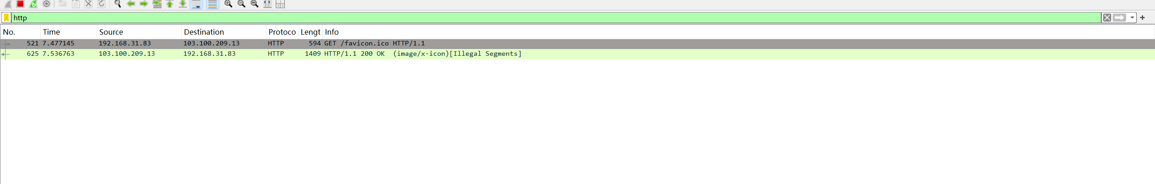
回答如下问题：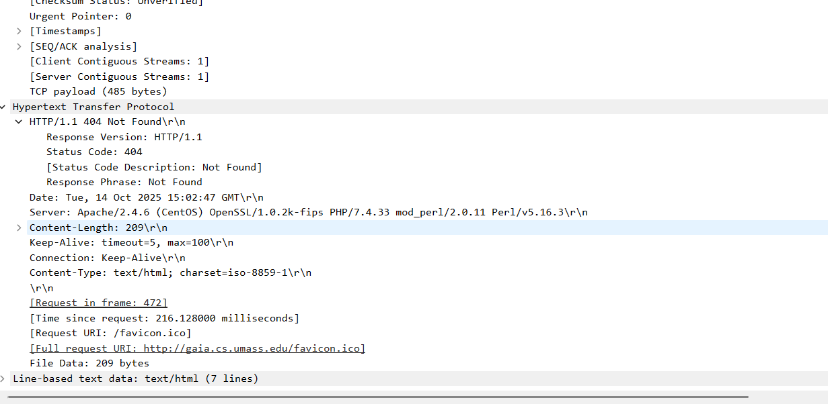
- 检查响应报文，承载该HTTP响应需要多少个TCP段？
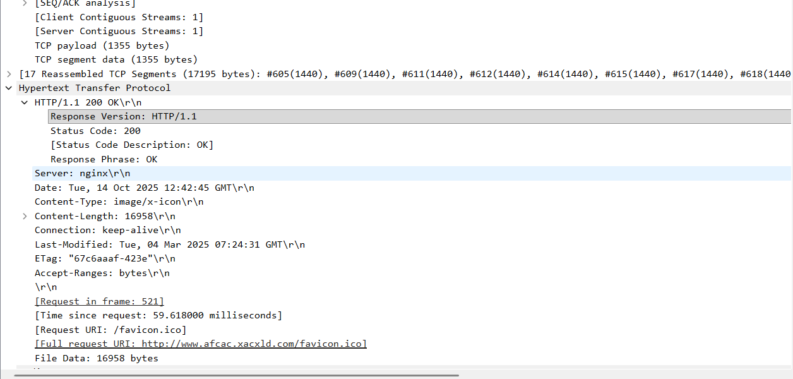
17个tcp段
- 检查响应报文，Transfer-Encoding字段的内容是什么？
没有这个编码encoding，推测新浏览器性能足够。
4. 带有嵌入对象的HTML文档
执行以下步骤：
- 启动web浏览器。
- 启动Wireshark。在“显示筛选器”窗口中输入http，然后开始数据包捕获。
- 在浏览器中访问：http://gaia.cs.umass.edu/wireshark-labs/HTTP-wireshark-file4.html停止抓包。
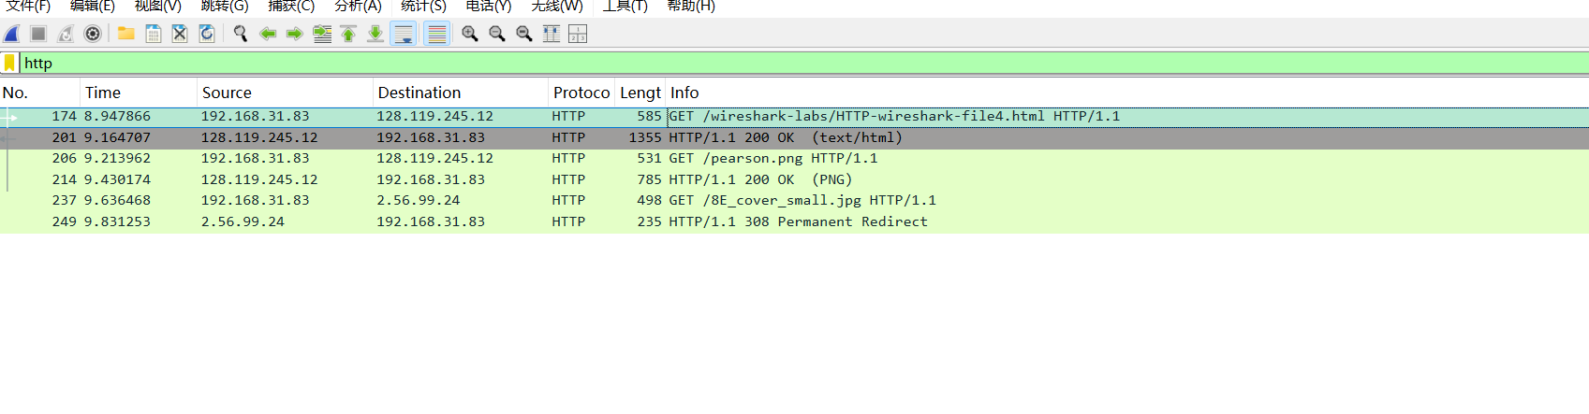
回答如下问题：
- 你的浏览器发送了多少HTTP GET请求消息？这些GET请求发送到什么ip地址？
3条 包174 和包206 是128.119.245.12 包237是2.56.99.14
- 你的浏览器是先后下载了这两张图片，还是同时下载的？简单解释一下你的想法。
先后下载。因为前面时间TIME是依次递增的，可以看出来get和响应都不是同一时间，时间是递增的，也就是先后下载。

5. HTTP认证
尝试访问受密码保护的网站，并检查网站的HTTP消息交换的序列。URL http://gaia.cs.umass.edu/wireshark-labs/protected_pages/HTTP-wireshark-file5.html 是受密码保护的。
用户名是“wireshark-students”（不包含引号），密码是“network”（再次不包含引号）。执行以下操作：

请确保浏览器的缓存被清除，然后关闭你的浏览器，再然后启动浏览器
启动Wireshark数据包嗅探器。
在浏览器中输入以下URL http://gaia.cs.umass.edu/wireshark-labs/protected_pages/HTTP-wiresharkfile5.html 在弹出框中键入所请求的用户名和密码。
停止Wireshark数据包捕获，并在display-filter-specification窗口中输入“http”，以便只显示捕获的HTTP消息。
（注意：如果无法连接网络并运行Wireshark，则可以使用http-ethereal-trace-5数据包跟踪来回答以下问题；请参见上文注释。）
现在来看看Wireshark输出。 您可能需要首先阅读HTTP身份验证相关信息，方法是在 http://frontier.userland.com/stories/storyReader$2159 上查看“HTTP Access Authentication Framework ”上的易读材料。

回答如下问题：
- 服务器对浏览器第一次HTTP请求的响应（状态码和response phrase）是什么？
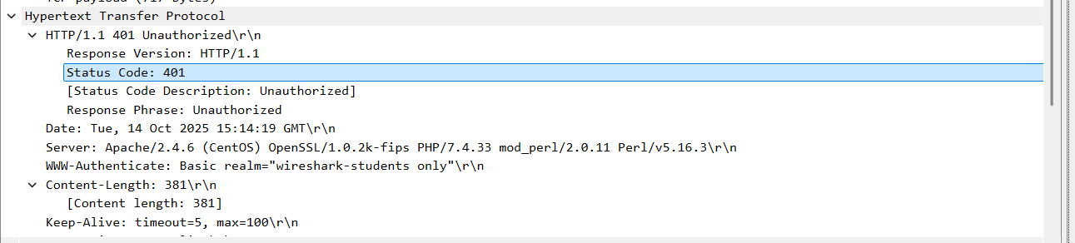
状态码 status 401 （response phrase：Unauthorized）
- 当你的浏览器第二次发送HTTP请求时，请求中包含哪些新字段？
第一次请求：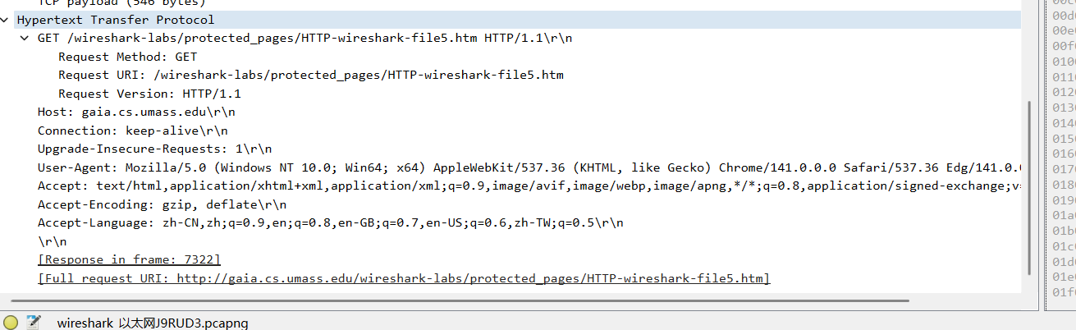
第二次请求：
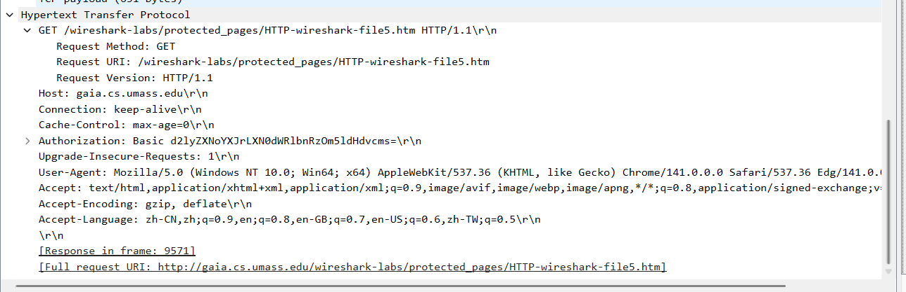
对比，多了Authorization字段和Cache-Control字段。

